- תיאור הפיצ'רים שמומשו
האפליקציה כוללת מספר פיצ'רים שמאפשרים להציג ולנתח מידע מחשבון ה-Facebook של המשתמש לאחר התחברות.
כל פיצ'ר ממומש כמחלקה נפרדת, כך שניתן להוסיף פיצ'רים חדשים בקלות בלי לשנות קוד קיים.
פיצ'ר 1 - מציאת התמונה עם הכי הרבה תגובות
אופן הפעולה
הפיצ'ר עובר על כל האלבומים של המשתמש ובתוך כל אלבום עובר על כל התמונות
לכל תמונה נבדק מספר התגובות: photo.Comments.Count
התמונה בעלת מספר התגובות הגבוה ביותר נשמרת ומוחזרת בסיום.
פלט
- אם נמצאה תמונה — היא מוצגת במסך, ומתחתיה מוצג מספר התגובות
- אם לא נמצאה תמונה – מוצגת ההודעה: No photo found
מיקום בקוד
קובץ | תיאור
MostCommentedPhotoFeature.cs | מימוש לוגיקת הפיצ'ר
FormMain.cs – buttonMostCommentedPhoto_Click_1() | טיפול בלחיצה והצגת התוצאה

פיצ'ר 2 - מציאת התמונה עם הכי הרבה לייקים
אופן הפעולה
הפיצ'ר עובר על כל האלבומים והתמונות ובודק עבור כל תמונה את מספר הלייקים: photo.LikedBy.Count
התמונה עם מספר הלייקים הגבוה ביותר נשמרת ומוחזרת.
פלט
- אם נמצאה תמונה – היא מוצגת במסך.
- אם לא נמצאה – מוצגת הודעה: No photo found
מיקום בקוד
קובץ | תיאור
MostLikedPhotoFeature.cs | לוגיקת הפיצ'ר
FormMain.cs – buttonMostLikedPhoto_Click_1() | הפעלת הפיצ'ר והצגת התוצאה

פיצ'ר 3 - מציאת התמונה הישנה ביותר
אופן הפעולה
הפיצ'ר עובר על כל התמונות בכל האלבומים ומשווה את זמן יצירת התמונה:
photo.CreatedTime
התמונה בעלת זמן היצירה המוקדם ביותר נשמרת ומוחזרת.
פלט
- התמונה מוצגת במסך
- מתחתיה מוצג תאריך היצירה
לדוגמה:
Oldest photo created at 12/05/2016
מיקום בקוד
קובץ | תיאור
OldestPhotoFeature.cs | לוגיקת הפיצ'ר
FormMain.cs – buttonOldestPhoto_Click_1() | טיפול בלחיצה והצגת התוצאה

פיצ'ר 4 - מציאת האלבום עם הכי הרבה תמונות
אופן הפעולה
הפיצ'ר עובר על כל האלבומים של המשתמש ומשווה: album.Photos.Count
האלבום עם המספר הגבוה ביותר נשמר ומוחזר.
פלט
שם האלבום מוצג במסך.
לדוגמה:
Summer Vacation 2022
מיקום בקוד
קובץ | תיאור
AlbumWithMostPhotosFeature.cs | לוגיקת הפיצ'ר
FormMain.cs – buttonMostPhotosAlbum_Click() | הפעלת הפיצ'ר והצגת התוצאה

פיצ'ר 5 — ספירת אלבומים שקיימים למשתמש המחובר
אופן הפעולה
הפיצ'ר עובר על כל האלבומים ומגדיל מונה עבור כל אלבום.
פלט
לאחר לחיצה על הכפתור מוצגת תווית:
- Albums Count: N (N = מספר האלבומים שנמצא)
מיקום בקוד
קובץ | תיאור
CountAlbumsFeature.cs | לוגיקת הפיצ'ר
FormMain.cs – buttonCountAlbums_Click() | הצגת התוצאה

- ארכיטקטורה ועיצוב
המחלקה FacebookManager משמשת כשכבת ביניים בין האפליקציה לבין ספריית הFacebook API.
המחלקה מרכזת את כל פעולות ההתחברות, ניהול ה-token והגישה למשתמש המחובר ובכך מפרידה בין לוגיקת התקשורת עם הAPI לבין לוגיקת הUI.
כל פיצ'ר ממומש כמחלקה נפרדת שמממשת את הממשק הגנרי:
public interface IFacebookFeature<T>
גישה זו מאפשרת הפרדה בין UI לבין לוגיקה, הרחבה קלה של האפליקציה והוספת פיצ'רים חדשים ללא שינוי בקוד הקיים
ב-FormMain הפיצ'ר נבחר בזמן ריצה:
IFacebookFeature<Photo> feature = new MostCommentedPhotoFeature();
Photo photo = feature.Execute(user);
כך המחלקה FormMain אינה תלויה במימוש הפיצ'ר עצמו.
- צילומי מסך של האפליקציה
Login screen before authentication
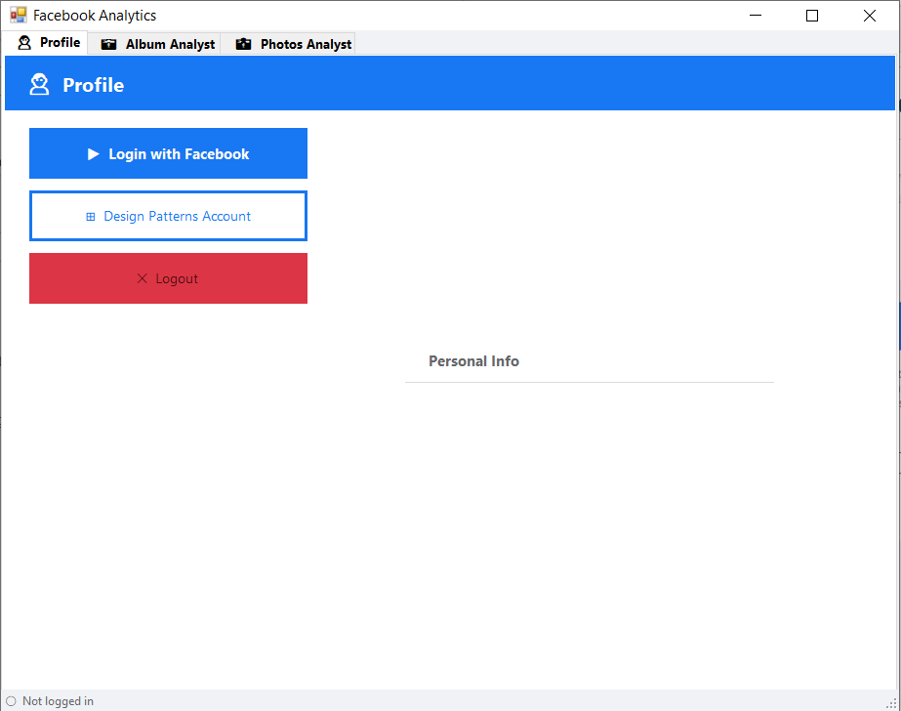
Screen after login – Profile tab
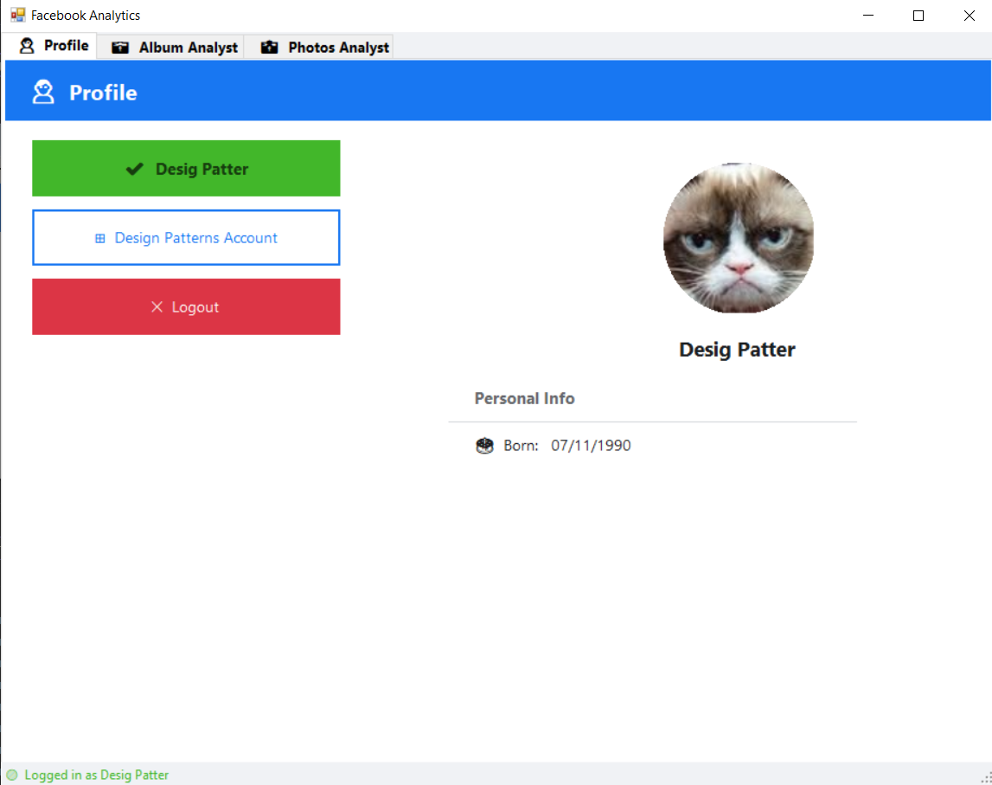

Album Analyst tab
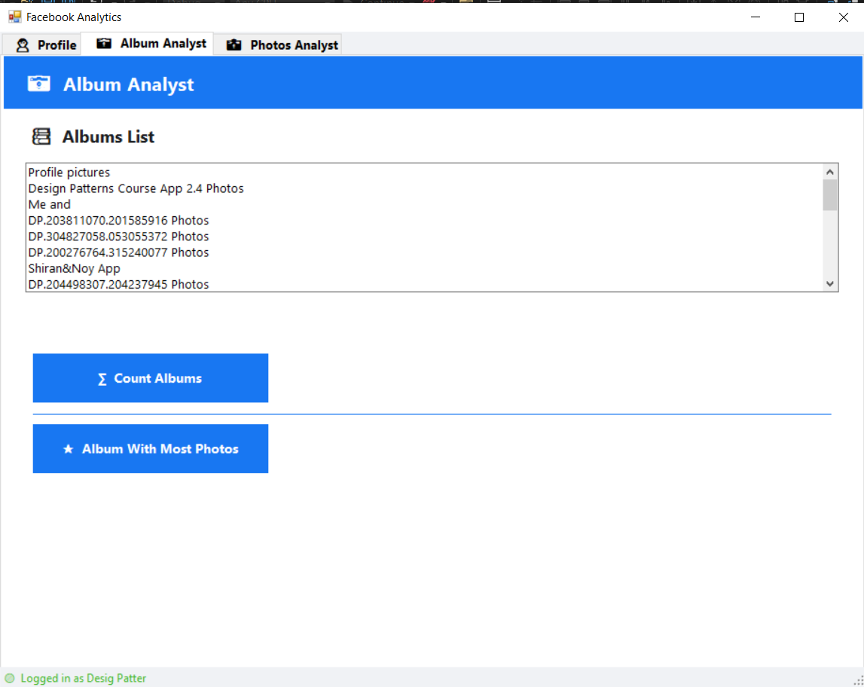
Album Analyst tab after clicking on all the buttons 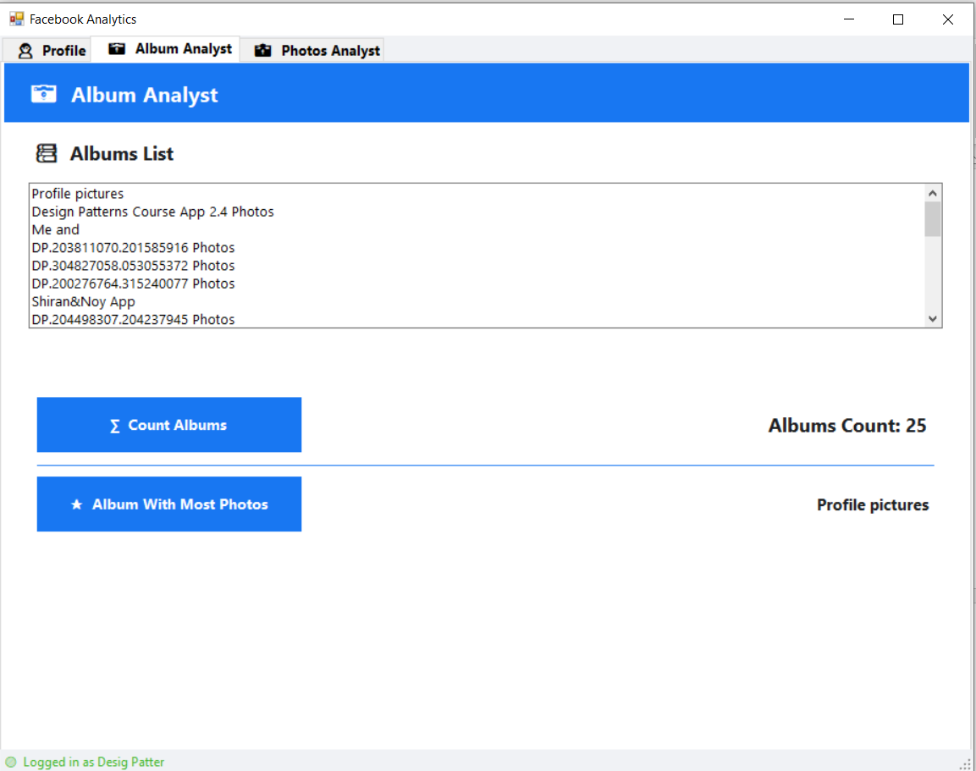

Photos Analyst tab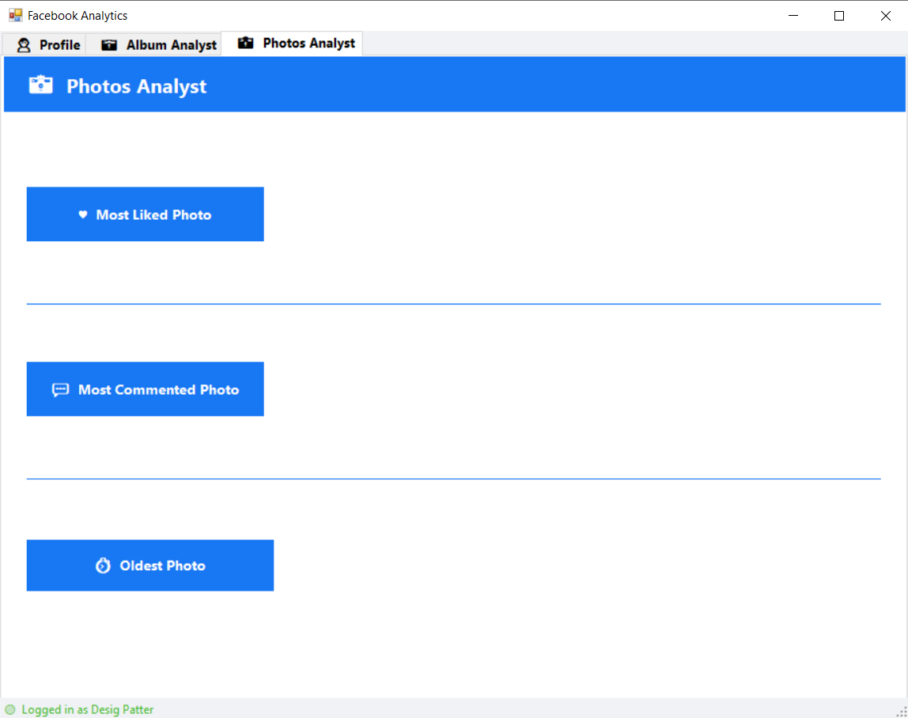
Photos Analyst tab after clicking on all the buttons 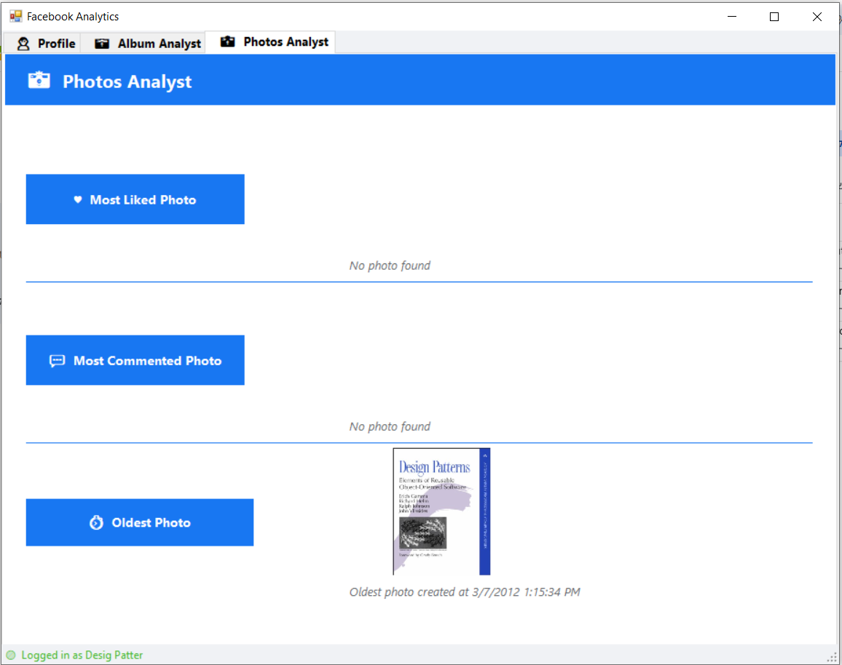
- דיאגרמות UML
Use Case Diagram
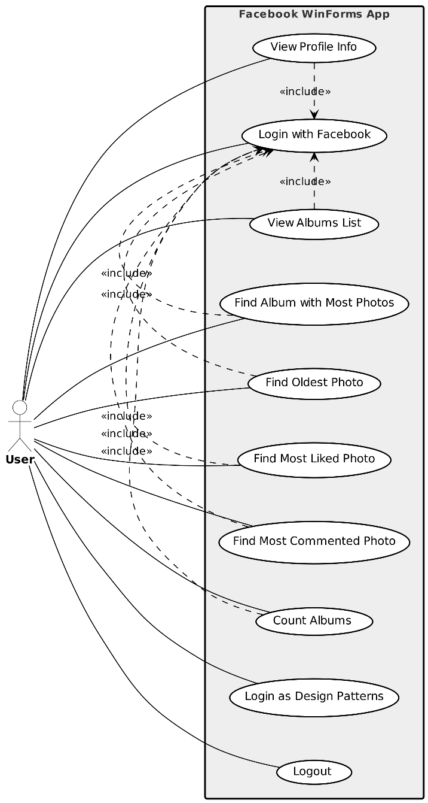

Sequence Diagram — Count Albums
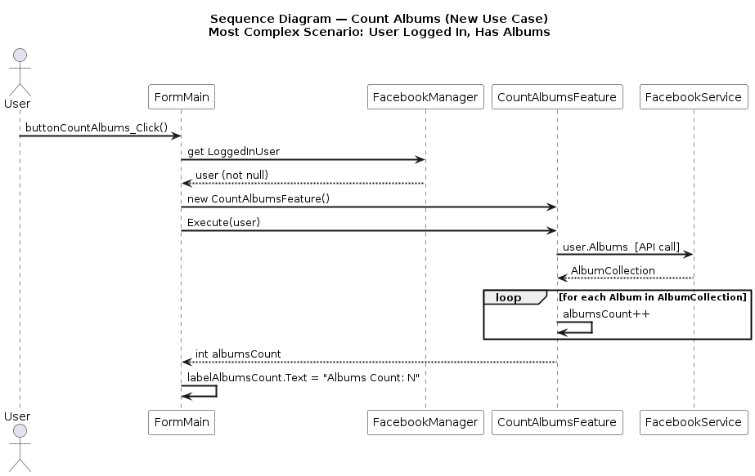

Sequence Diagram — Most Commented Photo
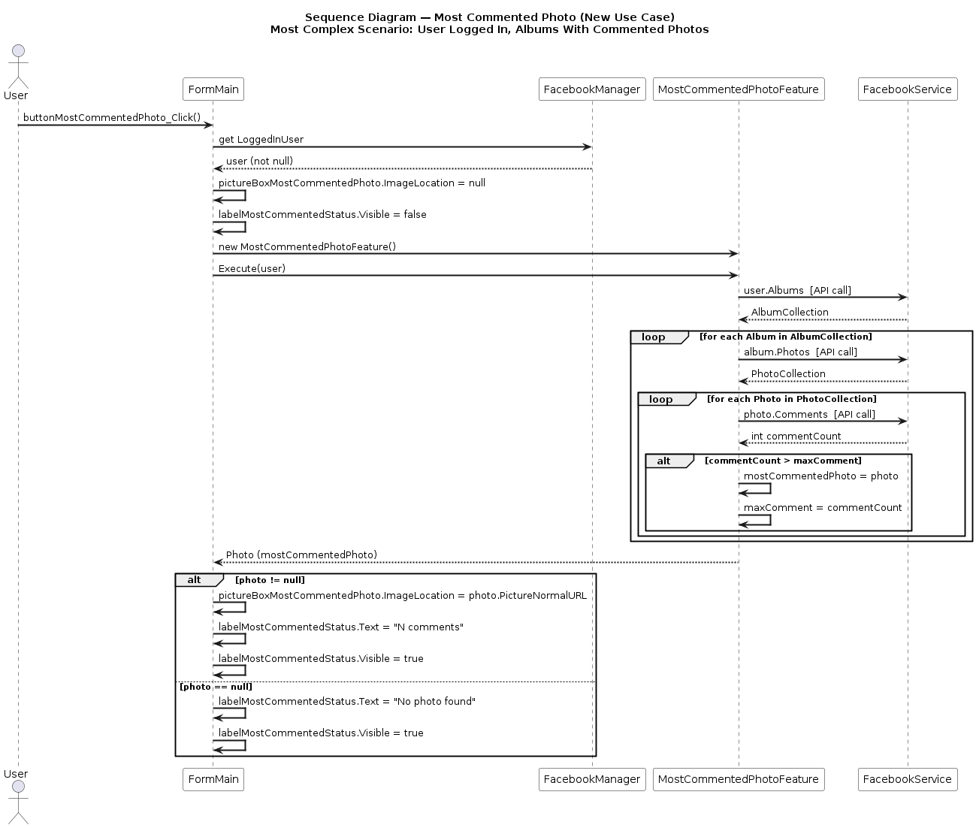

Class Diagram

